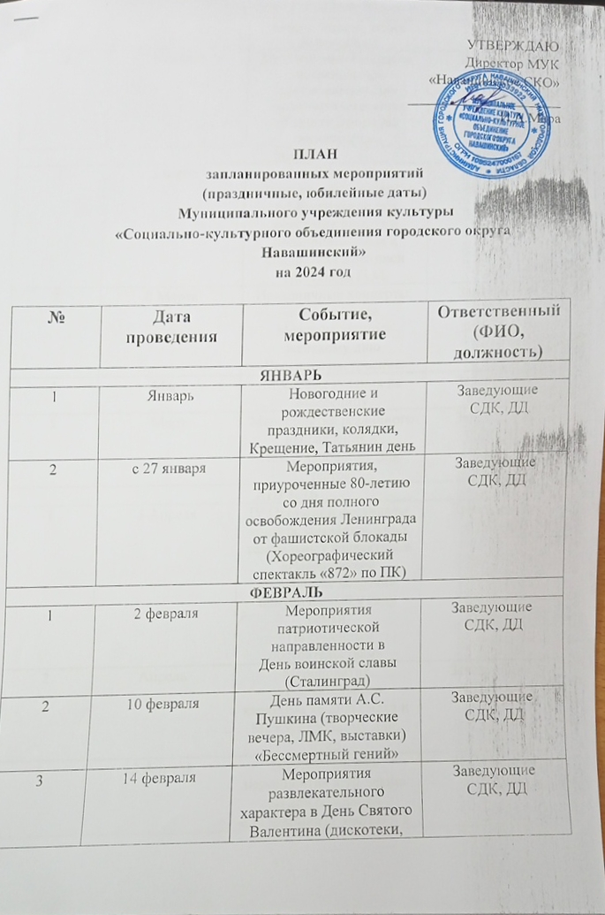

4 |  | Февраль |  | Праздничные концерты, посвященные празднованию Дня защитника Отечества  «Героям Отечества посвящается» | Заведующие  СДК, ДД
МАРТ
1 |  | 3 марта |  | Онлайн выставка «Третьяковская галерея», к 190-летию со дня рождения русского предпринимателя и собирателя живописи Третьякова П.М. | Заведующие  СДК, ДД
2 |  | 8 Марта |  | Праздничные концерты, посвященные Международному женскому дню  «Весеннее настроение» | Заведующие  СДК, ДД
4 |  | Март |  | Массовые гуляния на Масленицу | Заведующие  СДК, ДД
5 |  | Март |  | Мероприятия различного направления к Международному дню театра | Заведующие  СДК, ДД
АПРЕЛЬ
1 |  | 5 Апреля |  | IV Окружной фестиваль-конкурс самодеятельных театральных коллективов «Навашинские театральные встречи», приуроченный к году семьи  «По семейным обстоятельствам» | Заведующие  СДК, ДД
2 |  | Апрель |  | Мероприятия развлекательного характера ко дню смеха и Международному дню птиц | Заведующие  СДК, ДД
3 |  | 12 Апреля |  | Познавательные мероприятия к 90-летию со дня рождения Ю.Гагарина (9 марта) и в день Космонавтики «Поехали!» | Заведующие  СДК, ДД
4 |  | 29 Апреля |  | Флешмобы в международный день танца | Заведующие  СДК, ДД
МАЙ
1 |  | Май |  | Цикл тематических мероприятий (уроки памяти, кинолектории, литературно-музыкальные композиции, беседы, книжно-иллюстративные выставки, тематические вечера, лекции, встречи с ветеранами Великой Отечественной войны во всех сельских учреждениях культуры) | Заведующие  СДК, ДД
2 |  | 5-9 Мая |  | Выездная патриотическая акция  «Победы-светлый час».  Села, деревни городского округа Навашинский | Директор МУК «Навашинское СКО»  И.А. Мара
3 |  | 9 Мая |  | Театрализовано-концертная программа,  с участием творческих коллективов МУК «Навашинское СКО в городском парке культуры и отдыха «Озеро зеленое»  «Детство, опаленное войной» | Директор МУК «Навашинское СКО»  И.А. Мара
4 |  | 9 Мая |  | Праздничные концерты, посвященные Дню Победы советского народа в Великой Отечественной войне 1941-91945 годов (во всех сельских Домах культуры)  «Победный Май» | Директор МУК «Навашинское СКО»  И.А. Мара
5 |  | 15 Мая |  | Игровые спортивно-развлекательные мероприятия к Международному Дню семьи «Под семейным зонтиком» | Заведующие  СДК, ДД
6 |  | Май |  | Онлайн флешмоб семейных фотографий к Международному Дню семьи  «Семья в объективе» | Заведующие  СДК, ДД
7 |  | 13-30 Мая |  | Конкурс генеалогических древ среди учреждений культуры МУК «Навашинское СКО» приуроченный к году семьи «В кругу любимых и родных» (Награждение победителей на фестивале «Краски лета») | Заведующие  СДК, ДД
8 |  | 28 Мая |  | Торжественный митинг и концерт в День пограничника в России «Граница на замке» | Заведующий СДК  Домнина Л.В.
9 |  | Май |  | Мероприятия разнопланового характера к Празднику Весны и труда;  ко Дню славянской письменности и культуры  (24 мая) | Заведующие  СДК, ДД
10 |  | 31 Мая |  | Информационные часы, беседы, круглые столы, акции, приуроченные к Всемирному дню без табака | Заведующие  СДК, ДД
ИЮНЬ
1 |  | 1 Июнь |  | Мероприятия развлекательно-игровые в День защиты детей  «Мы из будущего» | Заведующие  СДК, ДД
2 |  | 12 Июнь |  | Праздничные мероприятия в день России | Заведующие  СДК, ДД
3 |  | С 1 Июня-30 Июля |  | Организация работы летнего отдыха детей и молодежи «Лето. Дети. Досуг» на базе учреждений культуры МУК «Навашинское СКО»  в рамках года семьи  «Ты и я – мы дружная семья» | Заведующие  СДК, ДД
4 |  | 22 Июня |  | Митинги в День памяти и скорби | Заведующие  СДК, ДД
5 |  | 23 Июня |  | Спортивные мероприятия к Международному олимпийскому дню | Заведующие  СДК, ДД
6 |  | 27 Июня |  | Мероприятия ко дню молодежи | Заведующие  СДК, ДД
7 |  | 28 Июнь |  | Фестиваль мастеров ДПИ и ИЗО  «Кладовая творчества»  в рамках года семьи  «За круглым семейным столом» | Заведующие  СДК, ДД
8 |  | Июнь |  | Развлекательные мероприятия в день празднования Троицы «Троицкий хоровод» | Заведующие  СДК, ДД
ИЮЛЬ
1 |  | 8 Июль |  | Мероприятия к Всероссийскому дню семьи, любви и верности | Заведующие  СДК, ДД
2 |  | 9 Июля |  | Праздник «Русской ухи и рыбака» на территории деревни Валтово | Заведующий Валтовским СДК Синявина И.И.
3 |  | 13 или 14 Июль |  | Фестиваль «В гостях у Дедовского Нептуна» на базе туристического комплекса «Озеро Свято» | Директор МУК «Навашинское СКО»  И.А. Мара
4 |  | 28 Июля |  | VI Окружной фестиваль  Вокального творчества  «Песни, спетые сердце», приуроченный к 70-летию российского композитора, пианиста, народного артиста РФ – Игоря Крутого  «Крутая история» | Директор МУК «Навашинское СКО»  И.А. Мара
АВГУСТ
1 |  | 12 Августа |  | Игровые, спортивно-развлекательные мероприятия в день физкультурника | Заведующие  СДК, ДД
2 |  | 22 Августа |  | Мероприятия ко дню государственного флага РФ | Заведующие  СДК, ДД
3 |  | 25 Августа |  | Фестиваль детского творчества «Краски лета», приуроченный к году семьи «Семейная академия» | Директор МУК «Навашинское СКО»  И.А. Мара
4 |  | Август |  | Онлайн выставка приуроченная к 85-летию со времени открытия ВДНХ | Заведующие  СДК, ДД
5 |  | 27 Августа |  | Мероприятия развлекательного характера ко Дню российского кино | Заведующие  СДК, ДД
СЕНТЯБРЬ
1 |  | 1 Сентября |  | День открытых дверей в учреждениях культуры «Стань частью СКО» | Заведующие  СДК, ДД
2 |  | 1 Сентября |  | Развлекательно-игровые мероприятия ко Дню знаний «Школьная вселенная» | Заведующие  СДК, ДД
3 |  | 3 Сентября |  | Мероприятия ко Дню солидарности в борьбе с терроризмом «Пусть будет мир на всей Земле!» | Заведующие  СДК, ДД
4 |  | 13 Сентябрь |  | Конкурс чтецов, приуроченный к 225-летию со дня рождения поэта А. С. Пушкина  «И это все о Нем…» | Директор МУК «Навашинское СКО»  И.А. Мара
5 |  | Сентябрь |  | Участие в IV осеннем фестивале-ярмарке «Навашинские осенины» | Директор МУК «Навашинское СКО»  И.А. Мара
ОКТЯБРЬ
1 |  | 1 Октября |  | Акция в Всероссийский день ходьбы «10000 шагов к жизни» | Заведующие  СДК, ДД
2 |  | 3 Октября |  | Мероприятия, посвященные Международному Дню пожилых людей, добровольческие движения, помощь старшему поколению | Заведующие  СДК, ДД
3 |  | 5 Октября |  | Мероприятия ко Всемирному дню учителя | Заведующие  СДК, ДД
4 |  | 15 Октября |  | Мероприятия ко Дню отца в России | Заведующие  СДК, ДД
5 |  | 22 Октября |  | Праздник белых журавлей. Праздник поэзии и памяти павших на полях сражений во всех войнах | Заведующие  СДК, ДД
НОЯБРЬ
1 |  | 4 Ноября |  | Мероприятия ко дню народного единства | Заведующие  СДК, ДД
2 |  | 16 Ноября |  | Мероприятия в международный день толерантности | Заведующие  СДК, ДД
3 |  | 27 Ноября |  | Праздничные концерты ко Дню матери «Нет тебя дороже…» | Заведующие  СДК, ДД
ДЕКАБРЬ
1 |  | 1 Декабря |  | Познавательные мероприятия во Всемирный День борьбы со СПИДом | Заведующие  СДК, ДД
2 |  | 3 Декабрь |  | Мероприятия ко Дню неизвестного солдата | Заведующие  СДК, ДД
3 |  | С 3-10 Декабря |  | Мероприятия к Международному дню инвалидов, концертные программы в КЦСОН и ПНИ г.Навашино, оказание адресной помощи инвалидам на селе | Заведующие  СДК, ДД
4 |  | 9 декабря |  | День Героя России | Заведующие  СДК, ДД
5 |  | 12 декабря |  | Познавательные мероприятия в День конституции РФ | Заведующие  СДК, ДД
6 |  | Последняя декада декабря |  | Празднично-развлекательные программы, спектакли, представления, дискотеки в преддверии Нового 2025 года | Заведующие  СДК, ДД
РАБОТА МЕТОДИЧСКОГО ОТДЕЛА
1 |  | Март |  | Собрание методического совета «Проектная деятельность. Работа по ПК. Разработка новых форм» | Методист  Бандина Д.Д.
2 |  | Май |  | Собрание методического совета «Работа в летний период. Новые подходы и формы работы с детьми и молодежью. Опыт коллег» | Методист  Бандина Д.Д.
3 |  | Сентябрь |  | Собрание методического совета «Работа клубных формирований. Проектная деятельность» | Методист  Бандина Д.Д.
4 |  | Декабрь |  | Собрание методического совета «Новогодние мероприятия. Массовые формы работы» | Методист  Бандина Д.Д.
МЕРОПРИЯТИЯ ПО ПУШКИНСКОЙ КАРТЕ
1 |  | В течении года |  | Хореографический спектакль Образцового ансамбля «ЭКСПРЕССИО»  «872», приуроченный к 80летию со дня полного освобождения Ленинграда от фашистской блокады | Руководитель ансамбля  Шикова А.А.
2 |  | Апрель-сентябрь |  | Спектакль «Народного» театра Большеокуловского СДК | Режиссер театра  Мешалкина Н.Н.
3 |  | В течении года |  | Творческие мастер-классы (ДПИ, ИЗО, хореографические) | Руководители клубных формирований СДК
ДНИ СЕЛ И ЮБИЛЕЙНЫЕ ДАТЫ
1 | 27 Апреля |  | Праздничный концерт, посвященный 15-летию Образцового хореографического ансамбля «ЭКСПРЕССИО» |  | Руководитель ансамбля  Шикова А.А.
2 | 21 Мая |  | День села Сонино «Никола» |  | Заведующий СДК  Борисова В.В.
3 | 24 Мая |  | День села Горицы |  | Заведующий СДК  Пряжникова Т.Ю.
4 | 25 Мая |  | «Поет село родное» День села Салавирь и юбилей Салавирского СДК  (65 лет) |  | Заведующий СДК  Пантеева М.Н.
5 | 23 Июня |  | «Дом, в котором живет праздник» концертная программа к юбилею СДК (65 лет) |  | Заведуюжщий СДК  Синявина И.И.
6 | 30 Июня |  | «На земле мне нет роднее края» праздник села Рогово |  | Заведующий СДК  Черемухина Н.Н.
7 | 6 Июля |  | «Живи и пой, моя глубинка» День села Валтово |  | Заведуюжщий СДК  Синявина И.И.
8 | 25 Августа |  | День села Теша (112 лет) |  | Заведующий ДД  Герасимова С.Ю.
9 | 13 Октября |  | Покровские встречи в Натальино |  | Заведующий СДК  Ивлева Е.П.
10 | 18 Августа |  | «Сердцу милый уголок» День села Ефаново и юбилей Ефановского СДК (40 лет) |  | Заведующий СДК  Мареева И.Н.
11 | 6 Октября |  | «С днем рождения, любимое село!», День села Большое-Окулово |  | Заведующий СДК  Корякина М.В.
12 | 4 Августа |  | День села Степурино  (112 лет) |  | Заведующий СДК  Бутина Н.А.
13 | 10 Августа |  | День села Новошино  (395 лет) и 5 лет вокальному коллективу «Калина красная», юбилей Новошинского СДК  (25 лет) |  | Заведующий СДК  Бугой О.А.
14 | 31 Августа |  | «Край, который греет душу» День села Коробково |  | Заведующий СДК  Лучинкина М.А.
15 | 13 Октября |  | Покровские гуляния на Покровской площади в День рождения деревни Малое-Окулово |  | Заведующий СДК  Домнина Л.В.
16 | 14 Октября |  | «Я здесь живу, и край мне этот дорог» День села Поздняково |  | Заведующий СДК  Ляхина Г.Н.
17 | Октябрь |  | Юбилейный концерт «Народного» фольклорного коллектива «50 лет на активной волне!» |  | Заведующий СДК  Ляхина Г.Н.

